Специфікація вимог до програмного забезпечення
для
Програмна система управління замовленнями товарів з підтримкою підписок на регулярні поставки
Затверджено версію 3.0
Підготовлено Нікітіною О. В.
28.05.2026

Журнал версій

Дата | Опис | Автор | Коментарі
30.03.2026 | Версія 1 | Нікітіна О. В. | Початкова версія
17.04.2026 | Версія 2 | Нікітіна О. В. | Було розширено зміст деякими додатковими даними, конкретніше описано логіку роботи системи, додано діаграми у розділ 4
28.05.2026 | Версія 3 | Нікітіна О. В. | Перероблені/дороблені діаграми прецедентів, компонентів, розгортання та схема БД

Зміст
Журнал версій 2
1 Вступ 5
1.1 Призначення документа 5
1.2 Область застосування 5
1.3 Визначення, терміни та скорочення 5
1.4 Посилання 6
1.5 Огляд документа 6
2 Загальний опис 6
2.1 Перспективи продукту 6
2.2 Функції продукту 6
2.3 Характеристики користувачів 7
2.3.1 Клієнт 7
2.3.2 Працівник 7
2.3.3 Кур’єр 7
2.4 Загальні обмеження 7
2.5 Припущення та залежності 7
3 Конкретні вимоги 8
3.1 Вимоги до зовнішніх інтерфейсів 8
3.1.1 Інтерфейс користувача 8
3.1.2 Апаратний інтерфейс 8
3.1.3 Програмний інтерфейс 8
3.1.4 Комунікаційний протокол 9
3.1.5 Обмеження пам’яті 9
3.1.6 Операції 9
3.2 Властивості програмного продукту 9
3.2.1 Реєстрація та авторизація користувачів 9
3.2.2 Управління профілем користувача 10
3.2.3 Перегляд каталогу товарів 10
3.2.4 Формування кошика 11
3.2.5 Оформлення одноразового замовлення 11
3.2.6 Управління підписками на регулярні поставки 12
3.2.7 Автоматичне формування замовлень за підпискою 12
3.2.8 Управління складом замовлення, створеного за підпискою 12
3.2.9 Обробка замовлень працівниками 13
3.2.10 Доставка замовлення (зміна статусів) 13
3.2.11 Оплата замовлення 14
3.2.12 Система повідомлень 15
3.3 Атрибути програмного продукту 15
3.3.1 Надійність 15
3.3.2 Доступність 16
3.3.3 Безпека 16
3.3.4 Супроводжуваність 16
3.3.5 Переносимість 16
3.3.6 Продуктивність 16
3.4 Вимоги до бази даних 16
3.5 Інші вимоги 18
4 Додаткові матеріали 18
4.1 UML діаграма прецедентів 18
4.2 Діаграма станів 19
4.3 Діаграма послідовності 21
4.4 Діаграма потоків даних 24
4.5 UML діаграма компонентів 24
4.6 UML діаграма розгортання 26

1 Вступ

1.1 Призначення документа
Даний документ містить специфікацію вимог до програмної системи управління замовленнями товарів з підтримкою підписок на регулярні поставки. Його основною метою є формалізація функціональних і нефункціональних вимог до системи, визначення її поведінки, структури та обмежень.
Документ призначений для використання розробником системи, науковим керівником, а також іншими зацікавленими сторонами, які беруть участь у процесі розробки, тестування та оцінювання програмного продукту. Специфікація дозволяє забезпечити єдине розуміння вимог до системи та слугує основою для подальшого проєктування архітектури, реалізації та тестування.

1.2 Область застосування
Розроблювана програмна система призначена для автоматизації процесів управління замовленнями товарів у межах одного магазину або сервісу доставки. Система забезпечує можливість створення, обробки та відстеження замовлень, а також підтримує механізм підписок для автоматичного формування регулярних поставок товарів.
Користувачами системи є:
- клієнти, які здійснюють замовлення товарів;
- працівники, які виконують обробку замовлень;
- кур’єри, які відповідають за доставку товарів.
Система орієнтована на використання у сфері електронної комерції та може бути застосована для реалізації сервісів доставки товарів повсякденного вжитку, включаючи продукти харчування, засоби гігієни та побутову хімію.
У межах даного проєкту система реалізується як:
- вебзастосунок для клієнтів;
- мобільний застосунок (спрощений) для працівників і кур’єрів;
- серверна частина (backend), що забезпечує бізнес-логіку та обробку даних.

1.3 Визначення, терміни та скорочення
У даному документі використовуються певні основні терміни, що наведені в таблиці 1.1.

Таблиця 1.1 – Терміни та їх визначення
Термін | Визначення
Замовлення (Order) | Набір товарів, сформований користувачем для придбання та доставки.
Підписка (Subscription) | Механізм, що дозволяє автоматично створювати замовлення з певною періодичністю на основі попередньо визначеного набору товарів.
Користувач (User) | Особа, яка взаємодіє із системою. У системі передбачено декілька ролей користувачів.
Клієнт (Customer) | Користувач, який формує замовлення та підписки.
Працівник (Employee) | Користувач, який обробляє замовлення (збір товарів, підготовка до доставки).
Кур’єр (Courier) | Користувач, який відповідає за доставку замовлень.
Статус замовлення (Order Status) | Стан, у якому перебуває замовлення. Система передбачає сувору послідовність зміни статусів: Створено → В обробці → Зібрано → Прийнято кур’єром → В дорозі → Доставлено.
Кошик (Cart) | Тимчасове сховище товарів перед оформленням замовлення.
API (Application Programming Interface) | Інтерфейс взаємодії між клієнтською та серверною частинами системи.

1.4 Посилання
1. IEEE Std. 830-1998. IEEE Recommended Practice for Software Requirements Specifications. IEEE Computer Society, 1998.

1.5 Огляд документа
Даний документ складається з кількох розділів, кожен з яких описує окремий аспект системи.
У розділі 1 наведено загальну інформацію про документ, його призначення та область застосування.
У розділі 2 описано загальну характеристику системи, включаючи її функції, користувачів та обмеження.
У розділі 3 представлено детальний опис функціональних вимог до системи, включаючи сценарії використання.
У розділі 4 визначено нефункціональні вимоги, такі як продуктивність, безпека та зручність використання.
Документ є основою для подальшого проєктування, реалізації та тестування системи.

2 Загальний опис

2.1 Перспективи продукту
Розроблювана програмна система є самостійним програмним продуктом, що реалізується за принципом клієнт-серверної архітектури. Вона складається з трьох основних компонентів: вебзастосунку для клієнтів, мобільного застосунку для працівників і кур’єрів, а також серверної частини, яка забезпечує бізнес-логіку та взаємодію з базою даних.
Система не є частиною існуючого програмного забезпечення, але може бути інтегрована у більші інформаційні системи електронної комерції або використовуватися як окремий сервіс для автоматизації процесів замовлення та доставки товарів.
У межах курсового проєкту система реалізується для одного магазину з фіксованим набором товарів. Водночас архітектура системи передбачає можливість подальшого масштабування до багатокористувацької платформи (multi-tenant), де декілька магазинів можуть використовувати систему незалежно один від одного.

2.2 Функції продукту
Основною функцією системи є управління процесом замовлення товарів із можливістю автоматизації регулярних поставок на основі підписок.
Система забезпечує виконання таких функцій:
- формування та обробка замовлень користувачів;
- створення та управління підписками на регулярні поставки;
- автоматичне генерування замовлень відповідно до встановленого графіку;
- управління статусами замовлень на різних етапах їх виконання;
- забезпечення взаємодії між різними ролями користувачів;
- збереження історії замовлень і підписок;
- моделювання процесу оплати замовлень.

2.3 Характеристики користувачів
Система передбачає наявність кількох типів користувачів, кожен з яких має власні функції та рівень доступу.

2.3.1 Клієнт
Клієнт є основним користувачем системи, який взаємодіє з вебзастосунком. Він має можливість переглядати каталог товарів, формувати кошик, створювати одноразові замовлення та підписки (базовий набір товарів, який буде автоматично використовуватися для регулярних поставок), а також відстежувати їх статус.
Клієнт може налаштовувати регулярні поставки, змінювати їх параметри та додавати додаткові товари до майбутніх замовлень.

2.3.2 Працівник
Працівник використовує мобільний застосунок для перегляду та обробки замовлень. Основною задачею працівника є підготовка замовлення до доставки.
Він має доступ до інформації про склад замовлення, час доставки та може змінювати його статус відповідно до етапу обробки.

2.3.3 Кур’єр
Кур’єр також використовує мобільний застосунок, але з іншим функціоналом. Його основною задачею є доставка замовлення клієнту.
Кур’єр отримує інформацію про адреси і час доставки та може змінювати статус замовлення через прийняття замовлення для доставки, транспортування та підтвердження доставки.

2.4 Загальні обмеження
У межах курсового проєкту накладаються певні обмеження на функціональність системи.
Система не передбачає інтеграції з реальними платіжними сервісами. Замість цього використовується механізм симуляції оплати, що дозволяє моделювати процес здійснення платежів та їх статусів.
Також система не реалізує реальні механізми логістики, такі як побудова маршрутів або інтеграція з картографічними сервісами. Доставка моделюється шляхом зміни статусів замовлення.
Система реалізується для одного магазину, без підключення зовнішніх баз даних або сторонніх сервісів.

2.5 Припущення та залежності
Під час розробки системи приймаються такі припущення:
- усі товари доступні в системі є коректно заданими та доступними для замовлення;
- користувачі мають базові навички роботи з веб- та мобільними застосунками;
- серверна частина системи працює стабільно та забезпечує обробку запитів;
- система не залежить від зовнішніх API або сторонніх сервісів.
У перспективі система може бути розширена шляхом інтеграції з платіжними системами, службами доставки та зовнішніми джерелами даних.

3 Конкретні вимоги

3.1 Вимоги до зовнішніх інтерфейсів

3.1.1 Інтерфейс користувача
Інтерфейс користувача програмної системи повинен забезпечувати зручну та інтуїтивно зрозумілу взаємодію для всіх типів користувачів: клієнтів, працівників та кур’єрів.
Вебзастосунок для клієнтів повинен мати графічний інтерфейс, що включає:
- сторінку реєстрації та авторизації;
- каталог товарів із можливістю перегляду;
- сторінку кошика;
- сторінку оформлення замовлення;
- особистий кабінет користувача з можливістю редагування даних;
- розділ управління підписками;
- сторінка з повідомленнями.
Інтерфейс повинен забезпечувати просту навігацію між сторінками, логічне групування елементів та мінімальну кількість дій для виконання основних операцій.
Мобільний застосунок для працівників і кур’єрів повинен бути спрощеним та орієнтованим на швидке виконання дій. Інтерфейс повинен містити:
- список замовлень;
- перегляд деталей замовлення;
- кнопки зміни статусу;
- сторінка особистого профілю з історією замовлень;
- сторінка з повідомленнями.
Візуальні елементи повинні бути адаптовані для використання на мобільних пристроях.
У системі передбачено розділ історії замовлень для кожного типу користувача. Усі замовлення відображаються з актуальним статусом, який відповідає їх поточному стану. Історія містить завершені замовлення незалежно від ролі користувача.

3.1.2 Апаратний інтерфейс
Система не висуває специфічних вимог до апаратного забезпечення.
Для роботи вебзастосунку достатньо персонального комп’ютера або ноутбука з доступом до мережі Інтернет та операційною системою Windows 10/11. Вебзастосунок повинен коректно працювати у сучасних браузерах таких, як Google Chrome, Mozilla Firefox, Microsoft Edge та Safari.
Мобільний застосунок повинен працювати на смартфонах із базовими характеристиками, що підтримують сучасні операційні системи (Android).
Серверна частина може бути розгорнута на стандартному серверному обладнанні або в хмарному середовищі.

3.1.3 Програмний інтерфейс
Система реалізується за принципом клієнт-серверної архітектури та використовує програмний інтерфейс у вигляді REST API.
Веб- та мобільні застосунки взаємодіють із серверною частиною через HTTP-запити.
Серверна частина обробляє запити та виконує операції з базою даних.
У межах проєкту не передбачається інтеграція із зовнішніми сервісами, однак архітектура системи дозволяє додавання таких інтеграцій у майбутньому.
Серверна частина реалізується за допомогою середовища виконання Node.js та фреймворку Express.js. Клієнторієнтований вебзастосунок розробляється з використанням бібліотеки React, а нативний мобільний застосунок для працівників та кур’єрів – на базі мовою програмування Kotlin у середовищі Android Studio.

3.1.4 Комунікаційний протокол
Взаємодія між клієнтською та серверною частинами здійснюється через мережу Інтернет із використанням протоколу HTTP/HTTPS.
Передача даних відбувається у форматі JSON.
Використання HTTPS забезпечує базовий рівень захисту переданих даних.

3.1.5 Обмеження пам’яті
Система не має жорстких обмежень щодо використання пам’яті.
Обсяг даних, що зберігається, залежить від кількості користувачів, товарів та замовлень.
Для оптимізації використання пам’яті передбачається зберігання лише необхідних даних та уникнення дублювання інформації.

3.1.6 Операції
Система підтримує такі основні операції:
- реєстрація та авторизація користувачів;
- редагування особистого профілю клієнтом;
- перегляд особистого профілю працівниками та кур’єрами;
- перегляд каталогу товарів;
- формування кошика;
- оформлення замовлень;
- створення та управління підписками;
- автоматичне формування замовлень;
- обробка замовлень працівниками;
- зміна статусів доставки кур’єрами;
- симуляція оплати замовлень.
Усі операції виконуються через взаємодію користувача з інтерфейсом системи.

3.2 Властивості програмного продукту

3.2.1 Реєстрація та авторизація користувачів
3.2.1.1 Вступ
Дана функція забезпечує можливість створення облікового запису користувача та подальшого доступу до системи шляхом авторизації.
Вона є базовою для використання системи, оскільки всі функції доступні лише для зареєстрованих користувачів.
3.2.1.2 Вхідні дані
Під час реєстрації користувач вводить основні дані, такі як ім’я, електронна пошта та пароль, для авторизації – електронна пошта та пароль.
3.2.1.3 Обробка
Система виконує перевірку коректності введених даних.
У разі реєстрації:
- перевіряється унікальність електронної пошти;
- створюється новий обліковий запис;
- пароль зберігається у зашифрованому вигляді.
У разі авторизації:
- виконується перевірка відповідності введених даних;
- визначається роль користувача;
- надається доступ до відповідного функціоналу.
3.2.1.4 Вихідні дані
Після успішної реєстрації створюється обліковий запис та користувач може увійти в систему, використовуючи свої облікові дані. У процесі авторизації система перевіряє відповідність введених даних і надає доступ до функціоналу відповідно до ролі користувача.
3.2.1.5 Обробка помилок
У разі виникнення помилок система повинна:
- повідомити користувача про некоректні дані;
- повідомити про вже існуючий обліковий запис;
- повідомити про неправильний логін або пароль.

3.2.2 Управління профілем користувача
3.2.2.1 Вступ
Користувач повинен мати можливість переглядати та редагувати власні персональні дані.
Інформація профілю використовується системою для автоматичного заповнення даних під час оформлення замовлення.
3.2.2.2 Вхідні дані
Користувач може змінювати такі дані: контактну інформацію та адресу доставки.
3.2.2.3 Обробка
Система перевіряє правильність введених даних та зберігає зміни в базі даних.
3.2.2.4 Вихідні дані
Оновлений профіль стає доступним для перегляду в особистому кабінеті користувача
3.2.2.5 Обробка помилок
Якщо користувач вводить неправильні дані, зміни не зберігаються, і користувач отримує повідомлення про помилку.

3.2.3 Перегляд каталогу товарів
3.2.3.1 Вступ
Дана функція забезпечує користувачу можливість перегляду доступних товарів, що можуть бути додані до кошика або використані для формування підписки.
3.2.3.2 Вхідні дані
Запит користувача на відкриття каталогу та параметри фільтрації, сортування або пошуку (за наявності).
3.2.3.3 Обробка
Система отримує список товарів із бази даних, обробляє їх відповідно до запиту користувача (наприклад, фільтрація або сортування) та формує список для відображення.
3.2.3.4 Вихідні дані
Список товарів із інформацією (назва, ціна, зображення, категорія).
3.2.3.5 Обробка помилок
Користувачу виводяться повідомлення про помилку за таких причин:
- у разі відсутності товарів;
- при помилці завантаження даних.

3.2.4 Формування кошика
3.2.4.1 Вступ
Система повинна забезпечувати можливість формування кошика перед оформленням замовлення.
3.2.4.2 Вхідні дані
Вхідними даними є вибрані товари та їх кількість.
3.2.4.3 Обробка
Система додає товари до кошика, дозволяє змінювати їх кількість або видаляти, а також обчислює загальну вартість.
3.2.4.4 Вихідні дані
У результаті система видає користувачу актуальний список товарів у кошику та загальну суму замовлення.
3.2.4.5 Обробка помилок
Користувачу виводяться повідомлення про помилку при:
- недоступності товару;
- некоректній кількості.

3.2.5 Оформлення одноразового замовлення
3.2.5.1 Вступ
Функція забезпечує створення замовлення на основі сформованого кошика.
3.2.5.2 Вхідні дані
Під час оформлення замовлення система отримує список товарів із кошика, адресу доставки, час доставки (найближчий або певний) та обраний спосіб оплати.
3.2.5.3 Обробка
Система формує замовлення, розраховує загальну вартість, автоматично генерує унікальний номер замовлення за форматом «РРРРММДД-послідовний номер», зберігає дані у базі, генерує системне повідомлення для користувача (про створення замовлення) та встановлює початковий статус.
3.2.5.4 Вихідні дані
У результаті створюється новий запис замовлення, який відображається в програмі.
3.2.5.5 Обробка помилок
Для даної функції існує 2 типи повідомлень:
- повідомлення про порожній кошик;
- повідомлення про відсутність адреси у профілі клієнта.

3.2.6 Управління підписками на регулярні поставки
3.2.6.1 Вступ
Система повинна забезпечувати можливість створення підписок на регулярні поставки товарів.
3.2.6.2 Вхідні дані
Користувач може сформувати базовий набір товарів та задати періодичність поставки та час (наприклад, щотижня або щомісяця о 10 ранку).
3.2.6.3 Обробка
Система зберігає параметри підписки, дозволяє їх редагування або деактивацію та генерує системне повідомлення для користувача (про створення нової підписки).
3.2.6.4 Вихідні дані
Підписка зберігається в системі як окрема сутність і використовується для автоматичного формування замовлень.
3.2.6.5 Обробка помилок
Система виводить повідомлення про помилку при відсутності товарів та при введенні некоректних параметрів.

3.2.7 Автоматичне формування замовлень за підпискою
3.2.7.1 Вступ
Система повинна автоматично створювати замовлення відповідно до налаштованих підписок.
3.2.7.2 Вхідні дані
Вхідними даними є активні підписки та дата виконання.
3.2.7.3 Обробка
У визначений момент часу система:
- перевіряє активні підписки;
- формує нове замовлення на основі базового набору товарів;
- встановлює статус замовлення;
- додає його до списку замовлень, доступних для обробки працівником та кур’єром.
3.2.7.4 Вихідні дані
У результаті система створює нове замовлення.
3.2.7.5 Обробка помилок
Обробка помилок відбувається через логування помилок генерації та пропуск некоректних підписок.

3.2.8 Управління складом замовлення, створеного за підпискою
3.2.8.1 Вступ
Система повинна дозволяти користувачу змінювати склад замовлення, створеного на основі підписки, шляхом додавання нових товарів або зміни кількості існуючих.
Функція підтримує два режими змін:
- одноразові зміни для конкретного замовлення;
- постійні зміни, що впливають на підписку.
Це забезпечує гнучкість системи, дозволяючи комбінувати регулярні та разові покупки.
3.2.8.2 Вхідні дані
Система отримує від клієнта ідентифікатор замовлення, нові товари або змінену кількість вже наявних у замовленні товарів, а також тип зміни (одноразова або постійна).
3.2.8.3 Обробка
Одноразові зміни зберігаються системою у вигляді окремого списку доповнень (Add-ons). При генерації наступного автоматичного замовлення система об’єднує основний склад підписки та список доповнень, після чого список доповнень автоматично очищується.
У разі постійної зміни:
- система оновлює склад підписки;
- усі наступні замовлення формуються з урахуванням цих змін.
Після внесення змін система перераховує загальну вартість.
3.2.8.4 Вихідні дані
В результаті в програмі відображається вже оновлене замовлення.
3.2.8.5 Обробка помилок
Система забороняє будь-які зміни після початку обробки та виводить відповідні повідомлення при недоступності товару чи некоректних даних.

3.2.9 Обробка замовлень працівниками
3.2.9.1 Вступ
Працівник повинен мати доступ до списку замовлень, що потребують обробки.
3.2.9.2 Вхідні дані
Система отримує від працівника ідентифікатор замовлення та його новий статус.
3.2.9.3 Обробка
Система змінює статус замовлення у базі даних відповідно до дій працівника. Цей процес моделює підготовку замовлення до доставки.
3.2.9.4 Вихідні дані
У результаті замовлення відображає оновлений статус замовлення («В обробці», «Зібрано») як для працівника, так і для клієнта.
3.2.9.5 Обробка помилок
Система встановлює чіткі рамки для статусів, тобто працівник не може обрати який заманеться. Зміна статусів відбувається послідовно без втручання працівника, окрім натискання на потрібні кнопки для зміни статусу.

3.2.10 Доставка замовлення (зміна статусів)
3.2.10.1 Вступ
Кур’єр повинен мати можливість переглядати призначені йому замовлення та змінювати їх статус.
Передача замовлення кур’єру ініціюється самим кур’єром шляхом підтвердження отримання замовлення для доставки. Це забезпечує більш точне відображення фактичного стану замовлення у системі.
3.2.10.2 Вхідні дані
Система отримує від кур’єра ідентифікатор замовлення та його новий статус.
3.2.10.3 Обробка
Система оновлює статус замовлення у базі даних. Фактична доставка не реалізується, а моделюється через зміну статусів.
3.2.10.4 Вихідні дані
У результаті після зміни статусу як працівник, так і клієнт бачить оновлений статус («Прийнято кур’єром», «В дорозі», «Доставлено»).
3.2.10.5 Обробка помилок
Система встановлює чіткі рамки для статусів, тобто кур’єр не може обрати який заманеться. Зміна статусів відбувається послідовно без втручання кур’єра, окрім натискання на потрібні кнопки для зміни статусу.

3.2.11 Оплата замовлення
3.2.11.1 Вступ
Система повинна забезпечувати можливість оплати замовлення. Для підписок передбачено автоматичне встановлення статусу оплати під час створення замовлення.
У межах проєкту реалізується симуляція платіжної системи.
Статус оплати обробляється окремо від статусу замовлення, що дозволяє підтримувати різні способи оплати, зокрема оплату при отриманні.
Система надає можливість повторної оплати раніше створеного замовлення через особистий кабінет, що виключає дублювання замовлень при виникненні тимчасових проблем з банківськими транзакціями.
3.2.11.2 Вхідні дані
Система отримує від клієнта у якості вхідних даних замовлення та спосіб оплати.
3.2.11.3 Обробка
Система змінює статус оплати на «сплачено».
3.2.11.4 Вихідні дані
Клієнт отримує підтвердження оплати.
3.2.11.5 Обробка помилок
- У разі помилок надсилається повідомлення про помилку оплати.
- У разі недостатності коштів на рахунку користувача система відображає повідомлення про неможливість виконання оплати та пропонує повторити спробу або змінити спосіб оплати.
- У разі відхилення транзакції банком замовлення зберігається в системі зі статусом «Очікує оплати» (UNPAID). Працівники складу не бачать такі замовлення до моменту успішної оплати клієнтом.

3.2.12 Система повідомлень
3.2.12.1 Вступ
Система повідомлень призначена для інформування користувачів про важливі події, що відбуваються в системі.
Функція забезпечує своєчасне отримання інформації про зміни стану замовлень, проблеми з товарами, а також інші системні події. Це підвищує зручність користування системою та покращує взаємодію користувача з програмним продуктом.
3.2.12.2 Вхідні дані
Вхідними даними для формування повідомлень є події, що виникають у системі, зокрема:
- створення нового замовлення;
- зміна статусу замовлення;
- зміна статусу оплати;
- відсутність товару на складі;
- зміна ціни товару;
- помилки під час виконання операцій (наприклад, оплати).
3.2.12.3 Обробка
Система автоматично відстежує події та формує відповідні повідомлення, зберігаючи їх у базі даних.
3.2.12.4 Вихідні дані
Результатом роботи є створене повідомлення та відображення повідомлення у списку повідомлень користувача.
3.2.12.5 Обробка помилок
У разі помилки створення повідомлення:
- система виконує повторну спробу запису;
- помилка логуються у системі;
- повідомлення не блокує виконання основної операції.

3.3 Атрибути програмного продукту

3.3.1 Надійність
Система повинна забезпечувати стабільну роботу без втрати даних під час виконання основних операцій.
Усі критичні дані, такі як замовлення, підписки та профілі користувачів, повинні зберігатися у базі даних із забезпеченням їх цілісності.
База даних повинна контролювати відсутність дублювання записів та узгодженість зв’язків між сутностями (замовлення, товари, користувачі, підписки тощо).
У разі виникнення помилок (наприклад, збоїв сервера або помилок введення даних) система повинна:
- коректно обробляти їх;
- повідомляти користувача про проблему;
- не допускати втрати вже введеної інформації;
- не допускати неконсистентного стану даних.
Важливим аспектом є забезпечення правильного життєвого циклу замовлення та недопущення некоректних переходів між статусами.

3.3.2 Доступність
Система повинна бути доступною для користувачів у будь-який час за наявності доступу до мережі Інтернет.
Вебзастосунок повинен працювати без необхідності встановлення додаткового програмного забезпечення, а мобільний застосунок – бути доступним для використання на стандартних мобільних пристроях.
Серверна частина повинна забезпечувати обробку запитів у режимі реального часу.

3.3.3 Безпека
Система повинна забезпечувати захист персональних даних користувачів.
Паролі повинні зберігатися у зашифрованому вигляді.
Доступ до функціоналу системи повинен бути обмежений відповідно до ролі користувача.
Передача даних між клієнтом і сервером повинна здійснюватися із використанням захищеного протоколу HTTPS.
Система повинна запобігати несанкціонованому доступу до облікових записів шляхом перевірки автентифікаційних даних та обробляти спроби введення некоректних даних.

3.3.4 Супроводжуваність
Програмний код системи повинен бути структурованим, модульним і зрозумілим для подальшого супроводження.
Архітектура повинна дозволяти внесення змін без необхідності повної переробки системи. Додавання нових функцій повинно виконуватись із мінімальним впливом на існуючий функціонал.
Система повинна мати модульну структуру, що дозволяє:
- вносити зміни в окремі компоненти;
- додавати новий функціонал;
- виправляти помилки без впливу на інші частини системи.

3.3.5 Переносимість
Система повинна мати можливість розгортання на різних платформах без значних змін.
Вебзастосунок повинен працювати у різних браузерах, а серверна частина — бути незалежною від конкретного середовища розгортання.

3.3.6 Продуктивність
Система повинна забезпечувати стабільну та швидку обробку запитів користувачів.
Час відгуку для основних операцій (перегляд каталогу, відкриття кошика, оформлення замовлення) не повинен перевищувати кількох секунд за умов нормального навантаження.
Серверна частина повинна обробляти одночасні запити від декількох користувачів без втрати працездатності системи.
Операції, пов’язані з автоматичним формуванням замовлень за підпискою, можуть виконуватись у фоновому режимі та не повинні впливати на роботу користувачів у реальному часі.
Система розрахована на одночасну роботу декількох користувачів та може бути масштабована шляхом розширення серверних ресурсів.

3.4 Вимоги до бази даних
База даних є ключовим компонентом системи та забезпечує зберігання всієї інформації, необхідної для її функціонування.
З технічної точки зору, для розробки пропонується використовувати реляційну систему керування базами даних (РСБД). Оптимальним вибором у цьому випадку є PostgreSQL. Для забезпечення зручного локального розгортання та тестування бази даних використовується технологія контейнеризації Docker. Взаємодія серверної частини з базою даних здійснюється за допомогою сучасного інструменту Prisma ORM.
Вимоги до даних
- забезпечення цілісності зв’язків між таблицями;
- уникнення дублювання даних;
- підтримка унікальності ключових полів (наприклад, email);
- можливість масштабування структури.
Структура бази даних представлена за допомогою ER-діаграми (рисунок 1). Вона відображає основні сутності системи, їх атрибути та зв’язки.

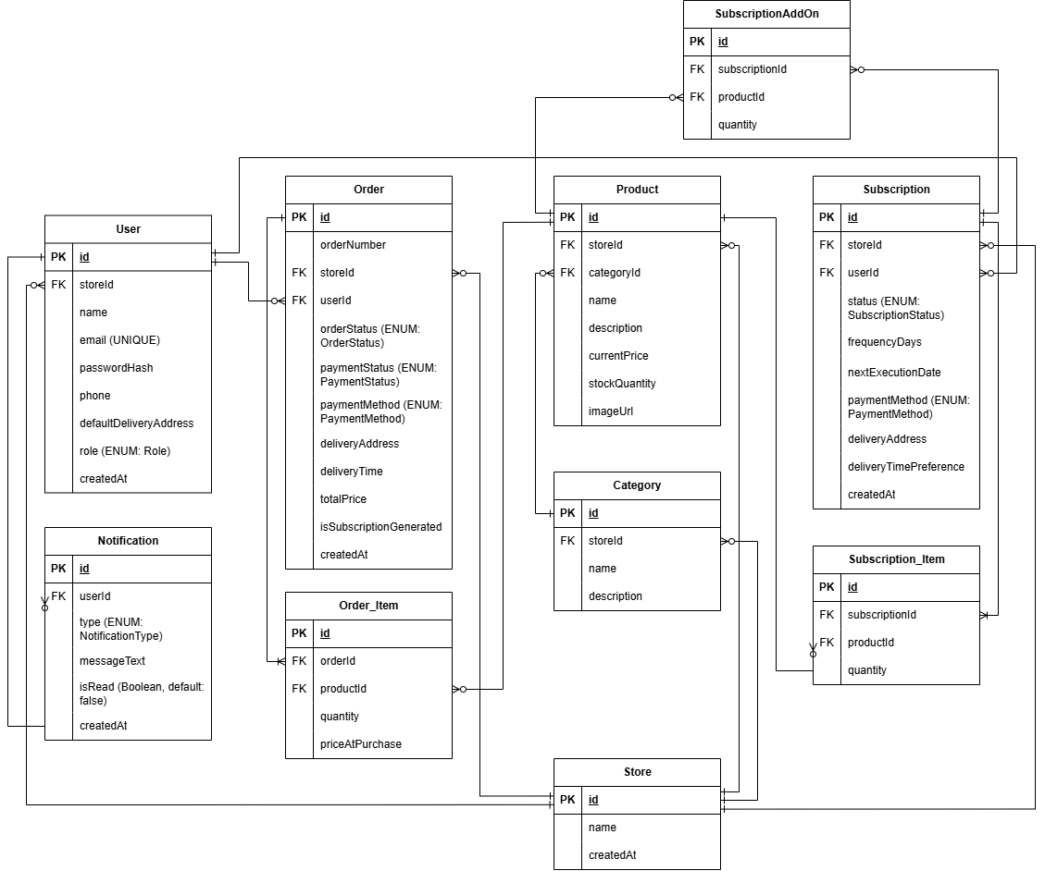
Рисунок 1 – Схема БД

Переліки, що використовуються у БД наведені на рисунку 2.
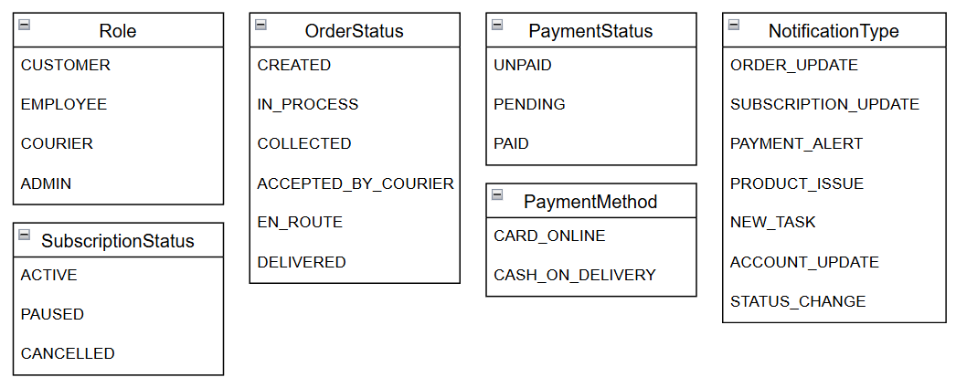
Рисунок 2 – Переліки БД

3.5 Інші вимоги
Система повинна бути спроєктована з урахуванням можливості подальшого розширення.
Передбачається можливість:
- інтеграції з реальними платіжними системами;
- підтримки декількох магазинів;
- розширення функціоналу мобільного застосунку.
Окремо варто наголосити можливість введення ролі адміністратора. Адміністратор зможе здійснювати централізоване управління користувачами системи, зокрема створювати облікові записи для працівників та кур’єрів і надавати їм доступ до системи.
Також передбачається можливість розподілу працівників і кур’єрів за певними зонами відповідальності. Працівники можуть бути закріплені за категоріями товарів, а кур’єри – за територіальними зонами доставки. Це дозволить оптимізувати процес обробки замовлень та підвищити ефективність роботи системи.
У межах проєкту ці можливості не реалізуються, але враховуються на рівні архітектури.

4 Додаткові матеріали
У цьому розділі представлені допоміжні матеріали, що ілюструють роботу системи.

4.1 UML діаграма прецедентів
UML діаграма прецедентів (Use Case Diagram) (рис. 3) відображає взаємодію користувачів із системою.

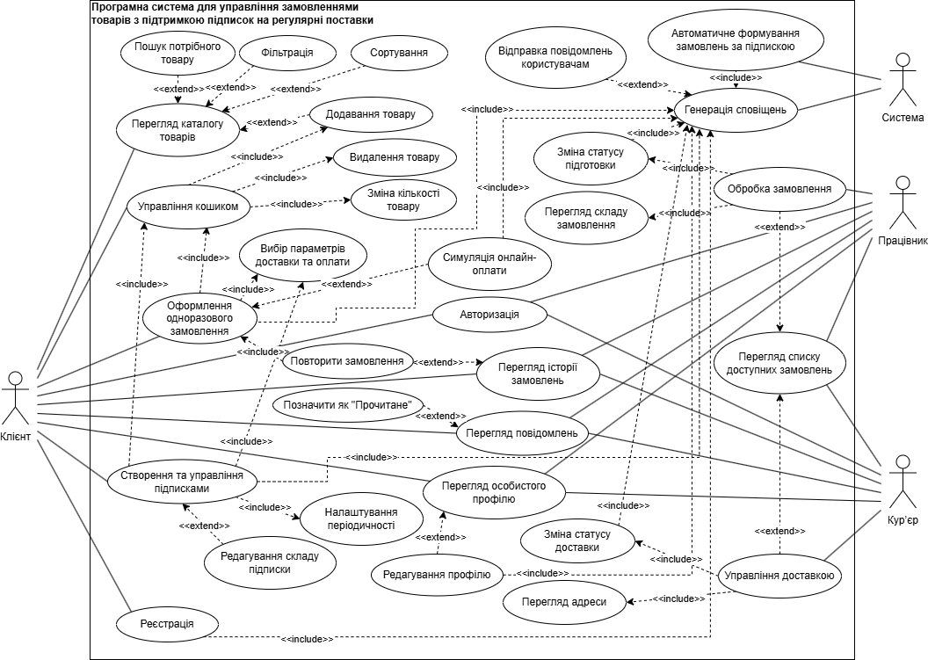
Рисунок 3 – Діаграма прецедентів для системи

4.2 Діаграма станів
Діаграма станів (State Diagram) (рис. 4) описує життєвий цикл замовлення.

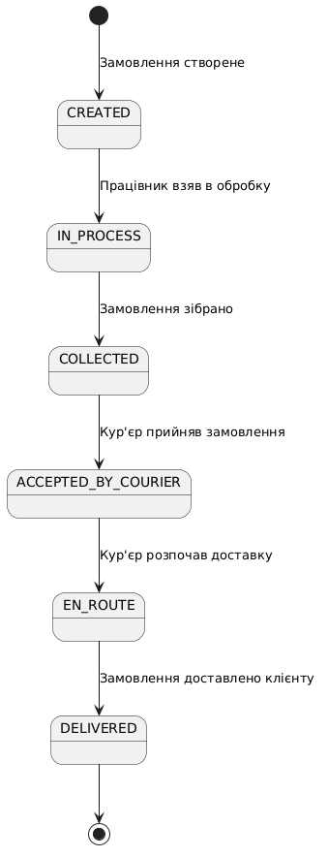
Рисунок 4 – Діаграма станів для замовлення

4.3 Діаграма послідовності
Діаграми послідовності (Sequence Diagram) (рис. 5-7) демонструють процеси виконання основних сценаріїв.

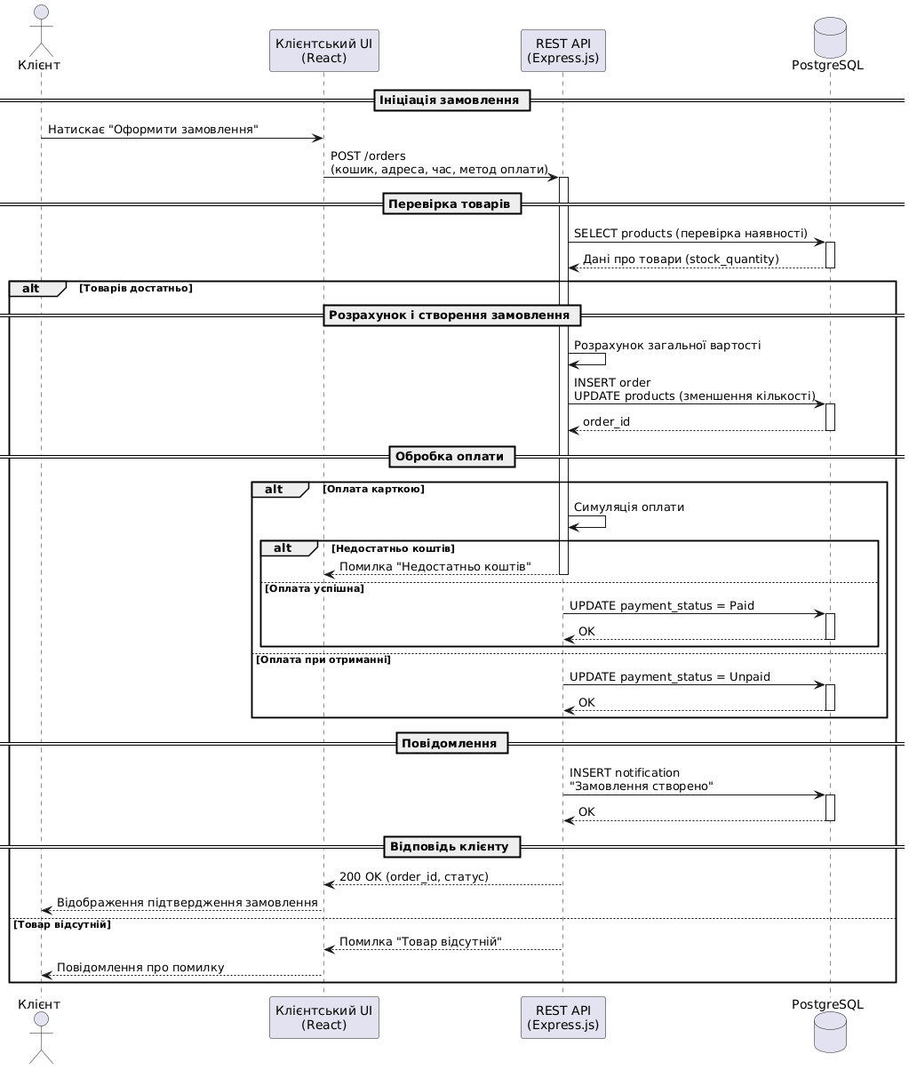
Рисунок 5 – Діаграма послідовності «Оформлення одноразового замовлення клієнтом»

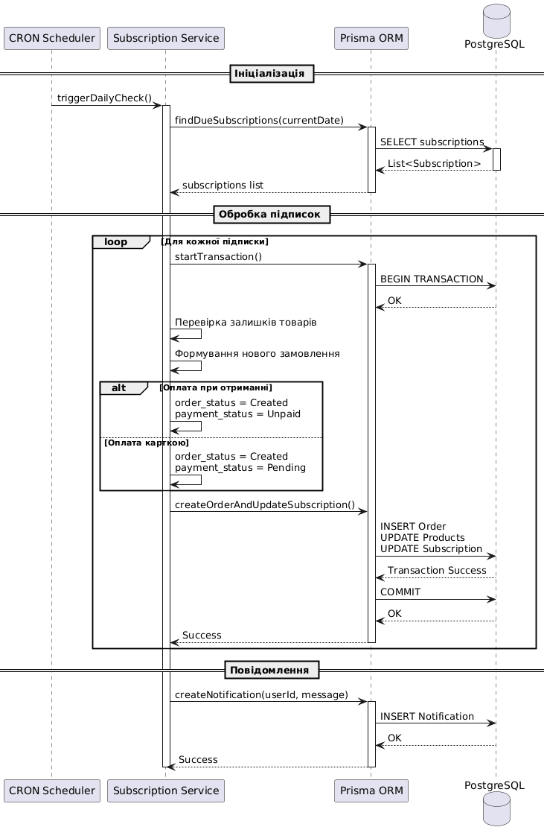
Рисунок 6 – Діаграма послідовності «Автогенерація замовлень за підпискою»
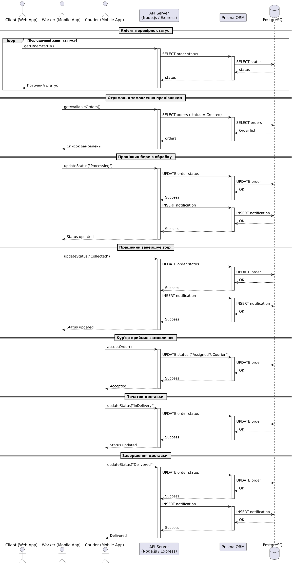
Рисунок 7 – Діаграма послідовності «Життєвий цикл та обробка замовлення»

4.4 Діаграма потоків даних
Діаграма потоків даних (Data Flow Diagram) (рис. 8) відображає рух даних у системі.

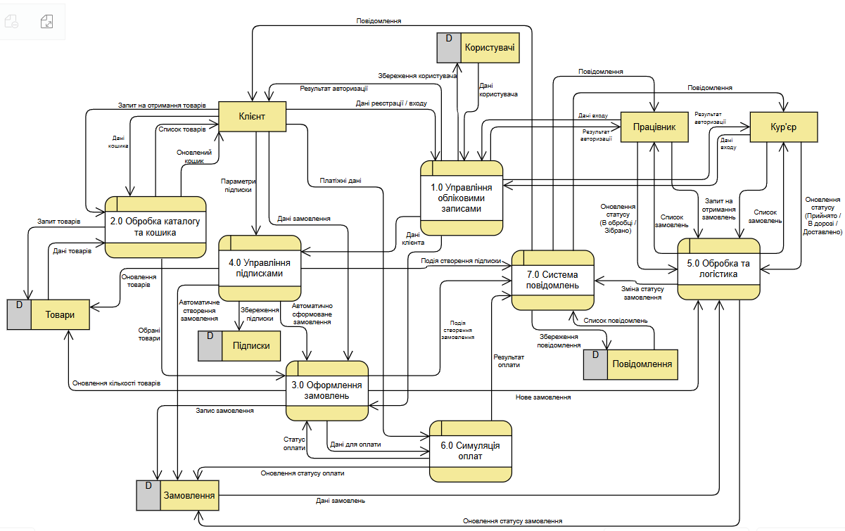
Рисунок 8 – Діаграма потоків даних

4.5 UML діаграма компонентів
UML діаграма компонентів (Component Diagram) (рис. 9) описує архітектуру системи.

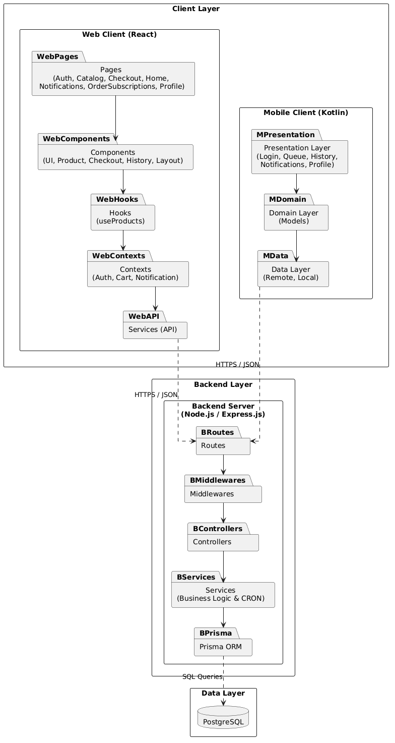
Рисунок 9 – Діаграма компонентів

4.6 UML діаграма розгортання
UML діаграма розгортання (Deployment Diagram) (рис. 10) показує фізичне розміщення компонентів.

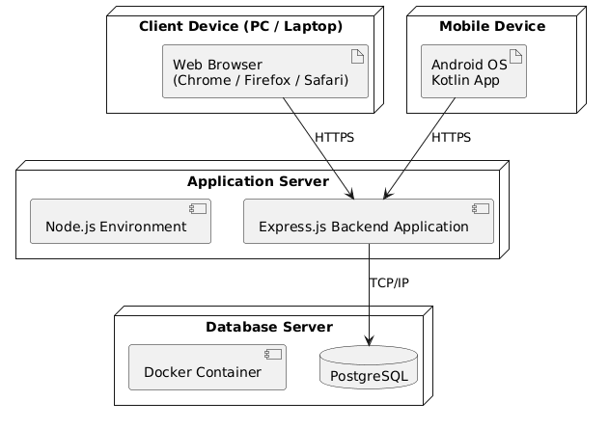
Рисунок 10 – Діаграма розгортання

